Испарительные установки

Типы испарителей и их конструкции

В основе термической подготовки воды положен принцип концентра-ции примесей имеющихся в воде в процессе парообразовании. Добавочной водой при этом является конденсат получаемого пара. Аппараты, в которых происходит процесс парообразования с концентрацией примесей, называют-ся испарителями (рис. 68). Парообразование с концентрацией примесей может происходить в трубной системе (греющей секции) или в объеме при вскипании воды за счет снижения (мгновенного) ее давления. В первом случае испарители называют поверхностного типа, во втором – испарители мгновенного вскипания. Испарители поверхностного типа доста-точно широко распространены на тепловых электростанциях и используются для получения добавочной воды цикла и отпуска пара промышленным по-требителям. Питательная вода таких испарителей является химически обра-ботанная (умягченная) и деаэрированная вода, чтобы предотвратить образо-вание отложений на поверхностях нагрева. Умягчение воды перед поступле-нием ее в испаритель поверхностного типа обычно методом двухступенчато-го Nа-катионирования с предварительным известкованием и коагуляцией или H-Na-катионирования.
Для нагрева воды и получения пара из питательной воды в испаритель подводится пар одного из отборов турбины (первичный пар). Получаемый в испарителе пар называют вторичным. При использовании испарителя для получения добавочной воды цикла вторичный пар отводится в теплообмен-ник (конденсатор испарителя), где он конденсируется и затем поступает в цикл. При работе испарителя на ТЭЦ для отпуска промышленным потреби-телям вторичный пар отводится потребителю. Поддержание заданной кон-центрации примесей в упариваемой питательной воде осуществляется за счет продувки.
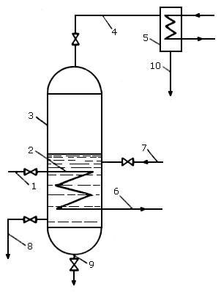

Рис. 68. Схема простейшей испарительной установки:
1–подвод первичного пара; 2–греющая секция; 3–корпус испарителя; 4–отвод вторичного пара; 5–конденсатор; 6–отвод конденсата;7–подвод питательной воды; 8–продувка; 9–опорожнение; 10–отвод дистиллята.

В настоящее время на тепловых электростанциях применяются в ос-новном испарители поверхностного типа. Генерация вторичного пара в этих испарителях происходит из химически очищенной деаэрированной воды. Этот пар либо отпускается внешним потребителям на ТЭЦ (при этом конден-сат греющего пара, отбираемого из турбины, сохраняется в цикле электро-станции, а испаритель выполняет функцию паропре-образователя), либо кон-денсируется в конденсаторе испарителя и в виде дистиллята используется для восполнения потерь рабочего тела в цикле.
Такого типа испарители имеют вертикальное исполнение и оснащаются па-ропромывочными устройствами и сепаратором.
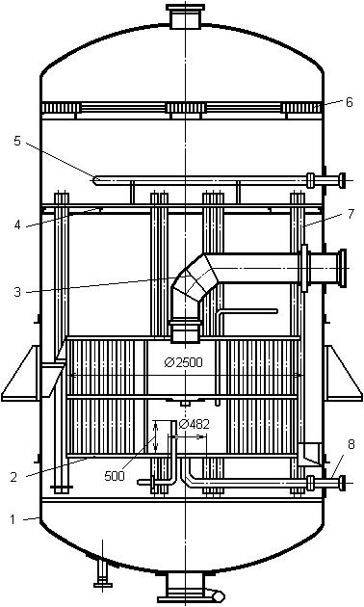
На рис. 68 показана типовая конструкция испарителя поверхностного типа, который маркируется буквой И с указанием площади поверхности теп-лообмена (греющей секции), например И-350 или И-1000. Основными узла-ми конструкции являются корпус, греющая секция, паропромывочные устройства, водораспределительные устройства и жалюзийный сепаратор.

Рис. 69. Общий вид испарителя поверхностного типа

1 - корпус; 2 - греющая секция; 3 - подвод греющего пара;
4 - паропромывочный дырчатый лист;
5 - водораспределительное устройство; 6 - жалюзийный сепа-ратор; 7 - опускные трубы; 8 - отвод конденсата греющего пара

Работа испарителя протекает следующим образом: первичный пар по-ступает в греющую секцию и, проходя в межтрубном пространстве, конден-сируется на наружной поверхности труб. Конденсат пара стекает по трубам на нижнюю трубную доску греющей секции и отводится из нее.
Питательная (химически очищенная) вода поступает через регулиру-ющий клапан в водораспределительное устройство над паропромывочным дырчатым листом, откуда по опускным трубам сливается в нижнюю часть корпуса и заполняет корпус и трубки греющей секции. За счет теплоты кон-денсации первичного пара происходит испарение части воды в трубках, где образуется пароводяная смесь.
Таким образом, в трубках греющей секции создается подъемное дви-жение воды, а в кольцевом зазоре между корпусом и греющей секцией – опускное, т.е. осуществляется естественная циркуляция жидкой фазы. Обра-зовавшийся (вторичный) пар, пройдя через слой воды над греющей секцией, поступает в паровое пространство испарителя, проходит через слой промы-вочной воды над одним или двумя паропромывочными листами, жалюзий-ный сепаратор и отводится из испарителя.
Для обеспечения устойчивой естественной циркуляции и уменьшения выбросов капельной влаги в паровое пространство уровень воды в корпусе поддерживается выше верхней трубной доски греющей секции на 150 ÷ 200 мм.
Испаритель оборудован также устройствами контроля за уровнями воды над паропромывочными дырчатыми листами, а также контроля и регу-лирования уровня конденсата греющего пара в греющей секции. Для повы-шения эффективности теплообмена в греющей секции из нижней части межтрубного пространства предусмотрен перепуск в паровое пространство неконденсирующихся газов. При этом эффективный отвод газов достигается при уровне конденсата греющего пара на 50 ÷ 100 мм ниже газоотвода.
корпусе испарителя предусматриваются лазы для осмотра и мелкого ре-монта внутренних устройств. Сам корпус выполняется сварным из листовой стали. Крепление трубок к трубным доскам греющей секции осуществляется приваркой или вальцовкой.

Включение испарительных установок в тепловую схему ТЭЦ

При эксплуатации теплофикационных турбин меняются тепловые и электрические нагрузки. При этом изменяется также и количество основного конденсата, проходящего через подогреватели низкого давления (в местах, где может быть установлен конденсатор испарителя), следовательно, произ-водительность испарительной установки также не будет оставаться неизмен-ной. В условиях максимального отпуска теплоты ее будет явно недостаточно для восполнения внутренних потерь пара и конденсата в цикле.
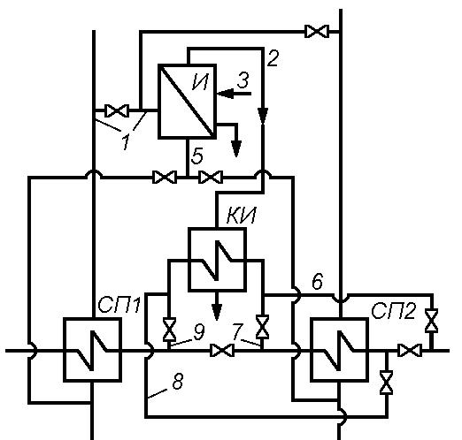
На рис.38 приведена схема включения испарительной установки в си-стему подогрева сетевой воды теплофикационной турбины. Здесь в качестве греющего используется пар, направляемый в сетевой подогреватель, а кон-денсация вторичного пара происходит потоком сетевой воды. Так как поток сетевой воды существенно больше потока основного конденсата в регенера-тивной системе и расход греющего пара испарителя может быть значительно выше расхода пара при установке его в регенеративной системе, то произво-дительность испарительной установки оказывается в несколько раз больше достигаемой при включении ее в регенеративную систему. При этом площа-ди поверхностей нагрева испарителя и конденсатора испарителя должны быть достаточно большими. Обычно используются испарители с площадью поверхности 1000 м² и конденсаторы типа ПСВ-1200 или ПСВ-1500.

Рис. 70. Схема включения испарительной установки в систе-му подогрева теплофикационной турбины
СП₁ – верхний сетевой подогреватель; СП₂ – нижний сетевой подогреватель; 6, 8 – подвод сетевой воды к КИ и отвод ее при работе испарителя от пара нижнего регулируемого отбо-ра; 7, 9 – подвод сетевой воды к КИ и отвод ее при работе ис-парителя от пара верхнего регулируемого отбора; И – испари-тель; КИ – конденсатор испарителя; П₁,П₂ – подогреватели низкого давления; 1 – подвод греющего пара; 2 – отвод вто-ричного пара; 3 – подвод питательной воды; 4 – продувка; 5 – отвод конденсата греющего пара

На электростанциях с отпуском теплоты на нужды отопления, вентиляции и горячего водоснабжения возможно также применение испарителей мгновен-ного вскипания для получения добавочной воды в большом количестве.
На рис.71 показана схема использования сетевой воды для получения доба-вочной воды. Основными элементами схемы являются испаритель-расширитель, конденсатор испарителя и перекачивающие насосы.
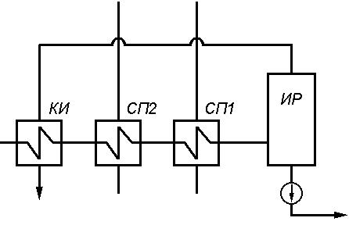

Рис. 71. Схема использования сетевой воды для получения добавочных вод на ТЭЦ
ИР – испаритель-расширитель; СП₁ – верхний сетевой подо-греватель; СП₂ – нижний сетевой подогреватель; 6, 8 – подвод сетевой воды к КИ и отвод ее при работе испарителя от пара нижнего регулируемого отбора; 7, 9 – подвод сетевой воды к КИ и отвод ее при работе испарителя от пара верхнего регу-лируемого отбора; И – испаритель; КИ – конденсатор испари-теля; П₁,П₂ – подогреватели низкого давления; 1 – подвод греющего пара; 2 – отвод вторичного пара; 3 – подвод пита-тельной воды; 4 – продувка; 5 – отвод конденсата греющего пара

Прямая сетевая вода (вся или часть ее) с температурой (вода после верхнего сетевого подогревателя с температурой выше, чем принятая по графику нагрузок на 5 ÷ 10°С) поступает в испаритель-расширитель. Последний со-единен паропроводом с конденсатором испарителя, через который проходит обратная сетевая вода или вода, направляемая на водоподготовку для под-питки теплосети. В связи с тем, что в испарителе-расширителе в этих услови-ях установится давление, которому соответствует температура насыщения t_{р}, меньшая чем t_{с.п}; часть поступающей сетевой воды будет вскипать. Количе-ство образующегося пара пропорционально разности температур (t_{c.п} – t_{р}) и расходу воды, поступающей в испаритель-расширитель:
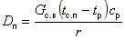

где r – значение теплоты парообразования при t_{p}.
Неиспарившаяся в испарителе-расширителе сетевая вода поступает на всас насосов перекачки и направляется (в зависимости от теплового графика) на пиковые водогрейные котлы или потребителю. Пар из испарителя-расширителя конденсируется в конденсаторе испарителя потокам, обратной сетевой воды или потоком сырой воды, направляемый на химводоочистку.
Для обеспечения необходимого качества получаемого в теплообменнике конденсата пар в испарителе-расширителе проходит одну или две ступени промывки и осушается в жалюзийном сепараторе.
Использование таких установок требует увеличения расхода подпитки теп-лосети, соответствующего количеству получаемой добавочной воды, также вызывает некоторое повышение минерализации сетевой воды. Однако эко-номически это следует считать оправданным при больших потоках сетевой воды, так как приготовление подпиточной воды теплосети значительно про-ще и дешевле получения добавочной воды цикла энергетических котлов. По-вышение минерализации сетевой воды за счет упаривания части ее можно считать несопоставимым с исходной минерализацией.
Испарители на ТЭЦ могут использоваться также для отпуска пара промыш-ленным потребителям, выполняя функции паропреобразователя. В этом слу-чае они подключаются к промышленному отбору турбины или к выхлопу па-ра из проточной части (для турбин с противодавлением). Целесообразность такого применения испарителей обусловлена прежде всего тем, что отпуск пара от ТЭЦ связан, как правило, с потерей его конденсата. Установка испа-рителей позволяет сохранить конденсат отбираемого из турбины пара в цик-ле электростанции. По сравнению с прямым отпуском пара потребителям
при установке испарителей имеет место недовыработка электрической энер-гии турбогенератором. Однако в ряде случаев такой способ отпуска пара яв-ляется единственно приемлемым.
В схемах отпуска пара с использованием испарителей предусматривается установка охладителей конденсата и пароперегревателей. В пароперегрева-телях происходит перегрев вторичного пара испарителей за счет теплоты пе-регрева пара, отбираемого из турбины. В охладителе конденсата теплота конденсата греющего пара испарителя используется для подогрева питатель-ной воды испарителя.
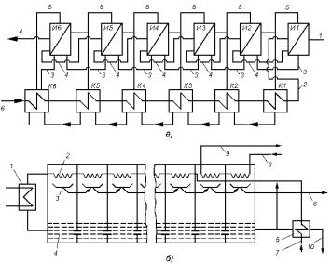

Рис. 72. Схемы многоступенчатых испарительных установок а – с испарителями поверхностного типа;

1 – подвод греющего пара; 2 – подвод питательной воды; 3 – отвод конденсата греющего пара; 4 – продувка; 5 – отвод вторичного пара; 6 – отвод дистиллята; И₁ - И₆ – испарители; К₁ - К₆ – конденсаторы ;

– с испарителями мгновенного вскипания; 1 – основной подогреватель;
– конденсирующие поверхности;

– сборник дистиллята; 4 – камера испарения;

– охладитель продувки; 6 – отвод дистиллята;

– подвод исходной воды; 8, 9 – подвод и отвод охлаждающей воды; 10 – продувка

